Emilia Graczyk
Ekonomia III, gr2

SPRAWOZDANIE

ANALIZA RYNKU PRACY W POLSCE I WOJEWÓDZTWIE WIELKOPOLSKIM

Analiza stanu zatrudnienia.
Na podstawie danych liczbowych za okres 2000- 2011. Dokonaj analizy zatrudnienia w Polsce i na dolnym Śląsku wg. powiatów i województwa wielkopolskiego.
Dane podane w tyś. osób.

Funkcja trendu:

$$y=ax+b$$

$$\hat{y}=ax+b$$

$$b=y-ax$$

$$a= \frac{n \sum{x_{i} y_{i}- \sum{y_{i} \sum{x_{i}}}}}{n \sum{x_{i}^{2}- ({\sum{x_{i})}}^{2}}}$$

$$b= \frac{\sum{x_{i}^{2} \sum{y_{i}- \sum{x_{i} \sum{x_{i}}y_{i}}}}}{n \sum{x_{i}^{2}}- ({\sum{x_{i})}}^{2}}$$

POLSKA

lata | xi | yi | y - 3letnie | xi2 | xi * yi | y` = ax+b
2000 | 1 | 14526 | - | 1 | 14526 | 13574,9
2001 | 2 | 14207 | 14172 | 4 | 28414 | 13798,6
2002 | 3 | 13782 | 13869 | 9 | 41346 | 14022,2
2003 | 4 | 13617 | 13731 | 16 | 54468 | 14245,8
2004 | 5 | 13795 | 13843 | 25 | 68975 | 14469,4
2005 | 6 | 14116 | 14168 | 36 | 84696 | 14693,0
2006 | 7 | 14594 | 14650 | 49 | 102158 | 14916,6
2007 | 8 | 15241 | 15212 | 64 | 121928 | 15140,3
2008 | 9 | 15800 | 15636 | 81 | 142200 | 15363,9
2009 | 10 | 15868 | 15883 | 100 | 158680 | 15587,5
2010 | 11 | 15981 | 15993 | 121 | 175791 | 15811,1
2011 | 12 | 16131 | - | 144 | 193572 | 16034,7
suma | 78 | 177658 |  | 650 | 1186754
Tab1.

a = | 223,6
b = | 13351,3
Wykres 1.

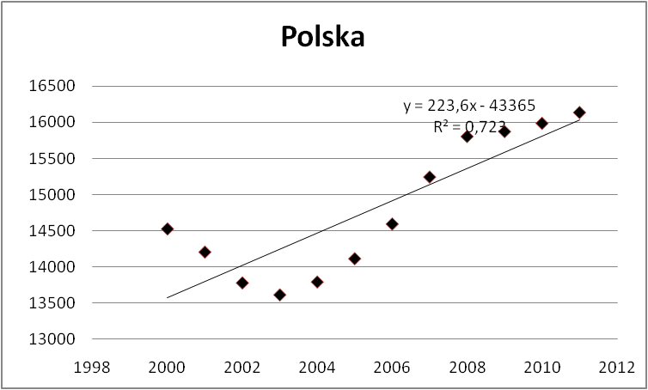

Na podstawie powyższych danych linia trendu ma układ rosnący. Oznacza to stały wzrost liczby osób zatrudnionych w Polsce. Na rosnący wzrost zatrudnienia w Polsce mają znaczenie takie czynniki jak: wejście polski do Unii Europejskiej, dotacje, rozwój nowych technologii.

WOJEWÓDZTWO WIELKOPOLSKIE

lata | xi | yi | y - 3letnie | xi2 | xi * yi | y` = ax+b
2000 | 1 | 1422 | - | 1 | 1422 | 1296,8
2001 | 2 | 1302 | 1328 | 4 | 2604 | 1300,6
2002 | 3 | 1260 | 1288 | 9 | 3780 | 1304,4
2003 | 4 | 1301 | 1271 | 16 | 5204 | 1308,2
2004 | 5 | 1253 | 1276 | 25 | 6265 | 1311,9
2005 | 6 | 1274 | 1274 | 36 | 7644 | 1315,7
2006 | 7 | 1295 | 1294 | 49 | 9065 | 1319,5
2007 | 8 | 1312 | 1302 | 64 | 10496 | 1323,2
2008 | 9 | 1298 | 1302 | 81 | 11682 | 1327,0
2009 | 10 | 1296 | 1327 | 100 | 12960 | 1330,8
2010 | 11 | 1387 | 1365 | 121 | 15257 | 1334,6
2011 | 12 | 1411 | - | 144 | 16932 | 1338,3
suma | 78 | 15811 |  | 650 | 103311
Tab2.

a = | 3,8
b = | 1293,1
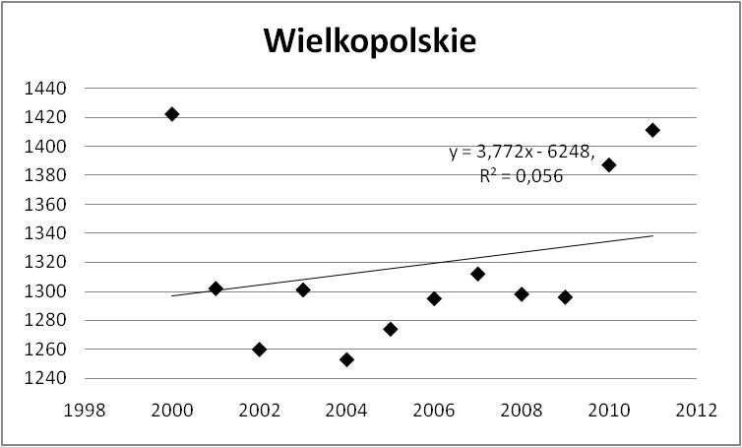

W województwie wielkopolskim zaobserwować można niewielki wzrost zatrudnienia w przeciągu ostatnich kilku lat.

DYNAMIKA ZMIAN

 | Polska |  |  | Wielkopolska
2000 | 14526 | 100% |  | 1422 | 100%
2001 | 14207 | 97,8% |  | 1302 | 91,6%
2002 | 13782 | 97,0% |  | 1260 | 96,8%
2003 | 13617 | 98,8% |  | 1301 | 103,3%
2004 | 13795 | 101,3% |  | 1253 | 96,3%
2005 | 14116 | 102,3% |  | 1274 | 101,7%
2006 | 14594 | 103,4% |  | 1295 | 101,6%
2007 | 15241 | 104,4% |  | 1312 | 101,3%
2008 | 15800 | 103,7% |  | 1298 | 98,9%
2009 | 15868 | 100,4% |  | 1296 | 99,8%
2010 | 15981 | 100,7% |  | 1387 | 107,0%
2011 | 16131 | 100,9% |  | 1411 | 101,7%
Tab.3 Dynamika dla polski i woj. wielkopolskiego

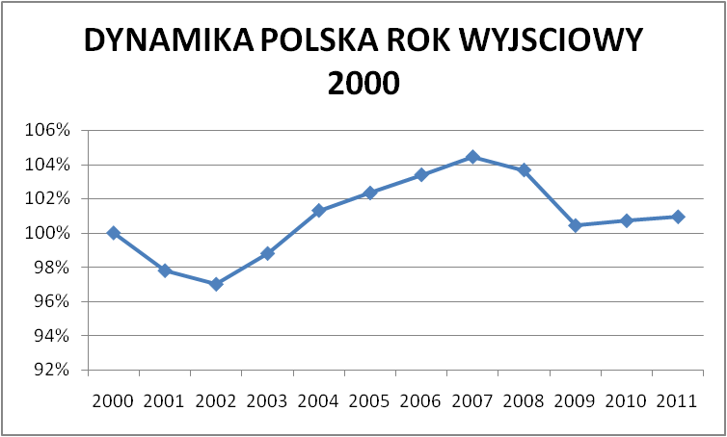
W województwie wielkopolskim dodatni przyrost zaobserwować można w latach 2005- 2007 oraz od roku 2010. W latach 2008- 2009 przyrost był niższy. W tym czasie wystąpił kryzys co mogło się przyczynić do takiego spadku. Dla Polski przyrost od roku 2004 zwiększał się aż do roku 2008.

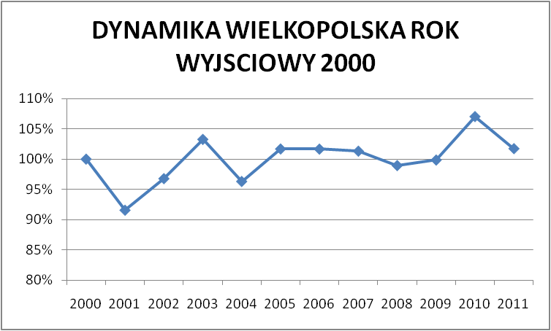

W woj. wielkopolski zaobserwować można szybki spadek a później wzrost osób aktywnych zawodowo.

PODZIAŁ NA SEKTORY

POSLKA:

Polska
Ogółem | Usługi | Przemysł | Rolnictwo
16131 | 9147 | 4933 | 2050

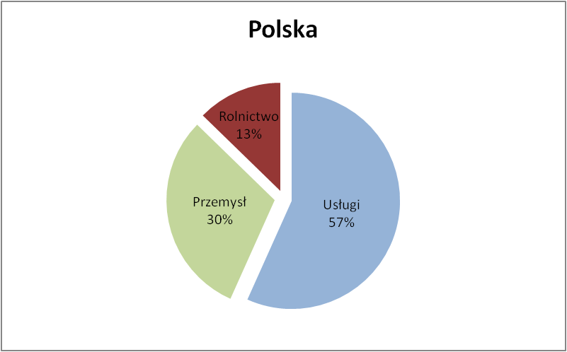

WIELKOPOLSKA

Wielkopolskie
Ogółem | Usługi | Przemysł | Rolnictwo
1411 | 737 | 479 | 195

Porównując sektory rolnictwa, usług i przemysłu w przypadku polski i wielkopolski dominującym sektorem jest sektor usługowy.

 | rolniczy | przemysłowy | usługi
Łódzkie | 167 | 413 | 695
Mazowieckie | 289 | 568 | 1641
małopolskie | 187 | 400 | 747
śląskie | 56 | 779 | 1143
lubelskie | 276 | 215 | 510
podkarpackie | 182 | 258 | 409
podlaskie | 116 | 115 | 261
świętokrzyskie | 150 | 183 | 287
lubuskie | 33 | 152 | 251
wielkopolskie | 195 | 479 | 737
zachodniopomorskie | 42 | 173 | 351
dolnośląskie | 71 | 392 | 672
opolskie | 44 | 135 | 191
kujawsko- pomorskie | 113 | 248 | 427
pomorskie | 62 | 247 | 518
warmińsko mazurskie | 60 | 175 | 305
Tab4. Podział na sektory tyś. os

Tabela powyżej przedstawia podział zatrudniania w sektorach. W każdym z województw dominującym sektorem są usługi, następnie przemysł a najmniej zatrudnionych występuje rolnictwie.

AKTYWNOSĆ EKONOMICZNA DLA POLSKI:
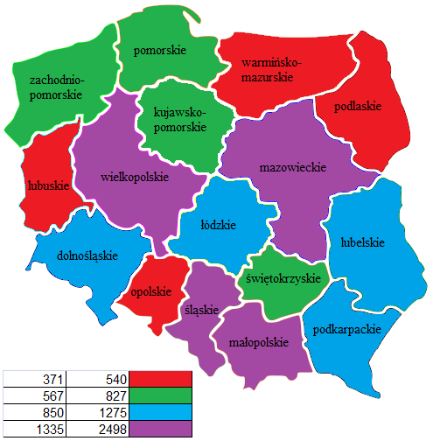

Województwo | ogółem
Łódzkie | 1275
Mazowieckie | 2498
małopolskie | 1335
śląskie | 1979
lubelskie | 1001
podkarpackie | 850
podlaskie | 492
świętokrzyskie | 621
lubuskie | 437
wielkopolskie | 1411
zachodniopomorskie | 567
dolnośląskie | 1137
opolskie | 371
kujawsko- pomorskie | 789
pomorskie | 827
warmińsko mazurskie | 540

Na mapie przedstawiona jest wielkość zatrudnienia w Polsce. Największy poziom zatrudnienia jest w na terenie woj. mazowieckiego oraz śląskiego. Województwo górnośląskie cechuje położenie. Znajduje się tam okręg przemysłowy, gdzie położone są kopalnie. Województwami o najniższym stopniu zatrudnienia są województwa głównie znajdujące się na północy Polski. Powodem takiego zatrudnienia może być sezonowość pracy oraz niższy rozwój infrastruktur.
WOJEWÓDZTWO DOLNOŚLĄSKIE

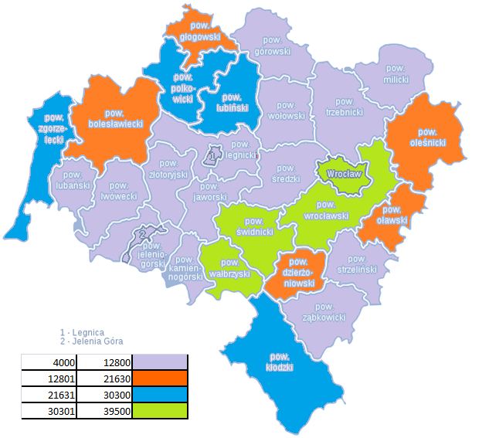

Do powiatów o największym zatrudnieniu w Województwie Dolnośląskim należą powiaty: Wałbrzyski, Świdnicki, Wrocławki. Na terenie tych powiatów znajdują się duże miasta, gdzie ofert pracy jest więcej niż w przypadku mniejszych miejscowości.
Większą część powiatów stanowią powiaty o niższym stopniu zatrudnienia. W powiatach o niższym stopniu zatrudnienia ludność w poszukiwaniu pracy przenosi się do dużych miast w celu uzyskania zarobku. Takim przykładem jest Wrocław, gdzie młodzi zaczynają jako studenci, a później zostają w mieście w celu poszukiwania pracy.

